
Article DOI : 10.36350/jbs.v*i*.**
Received: ***; Accepted : ***; Published : ***

Penerapan Internet of Things Untuk Pemantauan Kondisi Tanaman Dengan Wireless Sensor Network
Anggra Triawan^{1*}, Ali Mufti Syaefudin²
¹ Teknik Informatika
Universitas Binaniaga Indonesia
Email: anggra@unbin.ac.id
²Teknik Informatika
Universitas Binaniaga Indonesia
Email: alimuftisyaefudin@gmail.com

ABSTRACT
Conditions in plants that lack or excess sunlight causes plants to wither quickly, it is feared that it will harm the community, Less accurate in assessing conditions around plants and less effective in uniting ornamental plants when outdoors are factors that are factors in the development of technology that supports various types of plants. type of plant. technology, this research aims to create a prototype with the Internet Of Things model which is the concept of connecting sensors to the internet that can create an open connection. a prototype system was created to effectively integrate ornamental plant conditions to treat plants and obtain more accurate plant condition data. By using the Prototype method to make systems and tools using a DHT22 sensor for temperature and humidity data, a Soil Moisture sensor for soil moisture, an ultrasonic sensor HC-SR04 to be able to see the condition of the water tank, and NodeMCU as a microcontroller that receives data from the sensor and will be sent. to Cloud Storage via the internet using Wireless Sensor Network technology. The results of the calculation of the accuracy of the temperature measuring instrument were tested by comparing DHT-22 with a mercury thermometer with an average of "0.82%". The test results show the results of "90%" for the expert test and "88.29%" for the user test. expected and can help the community in unifying the condition of ornamental plants to be more effective and provide accurate information.

Keywords: Ornamental Plants, Internet Of Things, Sensor Tools, Tool Testing, Effectiveness and Accuracy Value.

ABSTRAK
Kondisi pada tanaman kekurangan atau kelebihan sinar dan air menyebabkan tanaman cepat layu dikhawatirkan akan memberikan kerugian bagi masyarakat, Kurang akurat dalam menilai kondisi disekitar tanaman dan Kurang efektif dalam memantau tanaman hias ketika di luar rumah merupakan masalah yang menjadi faktor perkembangan teknologi yang memungkinkan untuk berinovasi dengan berbagai macam teknologi, penelitian ini bertujuan membuat prototype dengan model Internet Of Things yang merupakan konsep menghubungkan sensor dengan internet yang dapat membuat koneksi terbuka. dibuatlah prototype sistem untuk memantau kondisi tanaman hias untuk secara efektif dapat merawat tanaman dan mendapat data kondisi tanaman lebih akurat. Dengan menggunakan metode Prototype untuk pembuatan sistem dan alat dengan menggunakan sensor DHT22 untuk data suhu dan kelembapan, sensor Soil Moisture untuk kelembapan tanah, sensor ultrasonik HC-SR04 untuk dapat melihat kondisi tangki air, dan NodeMCU sebagai microcontroller yang menerima data dari sensor dan akan dikirim ke Cloud Storage melalui jaringan internet dengan menggunakan teknologi Wireless Sensor Network. Hasil perhitungan keakuratan alat mengukur suhu di uji dengan membandingan DHT-22 dengan thermometer air raksa dengan rata-rata “0.82%”. Hasil pengujian menunjukan hasil “90%” untuk uji ahli dan “88,29%” untuk uji pengguna, Berdasarkan hasil pengujian dapat disimpulkan efektifitas dan fungsional sistem pemantauan kondisi tanaman hias berbasis android menggunakan metode Internet Of Things dan Teknologi Wireless Sensor Network telah berjalan sesuai dengan yang diharapkan dan dapat membantu masyarakat dalam memantau kondisi tanaman hias menjadi lebih efektif serta memberikan informasi yang akurat.

Keywords: Tanaman Hias, Internet Of Things, Sensor Alat, Pengujian Alat, Nilai Efektifitas dan Akurasi.

- PENDAHULUAN
Tanaman hias merupakan jenis tanaman yang dibudidayakan oleh manusia yang bertujuan untuk dimanfaatkan sebagai penghias di dalam ruangan maupun di luar ruangan. Tanaman hias sangat digemari oleh masyarakat karena dengan adanya tanaman hias lingkungan menjadi lebih terlihat indah dengan bentuk tanaman yang terkesan bermacam macam untuk dijadikan sebagai koleksi oleh masyarakat. Tanaman hias memiliki berbagai macam bentuk dan warna yang indah untuk dipandang. Dengan adanya penghias ruangan seperti tanaman hias ini ruangan jadi terasa lebih natural dan sejuk.

“Kegeraman untuk merawat tanaman hias sudah tidak asing bagi masyarakat, khususnya bagi yang hobi menkoleksi tanaman – tanaman hias yang memiliki nilai yang tinggi seperti Aglonema dan Janda Bolong yang harganya kian menjolak” (CNN, 2020). Berbagai macam tanaman yang di rawat menjadi sebuah tantangan bagi masyarakat yang merawat tanaman karena harus mengetahui setiap kondisi yang ada pada tanamannya, kebutuhan tanaman untuk menjaga agar tetap dalam kondisi idealnya pasti berbeda – beda, seperti kebutuhan sinar dan air atau keadaan lingkungan yang sangat mendukung agar tanaman bisa menjaga kelangsungan hidupnya.

Kebutuhan tanaman yang tidak terpenuhi akan membuat tanaman menjadi layu, layunya tanaman menjadi sebuah kerugian masyarakat yang merawat tanaman hias, karena saat ini tanaman hias harganya sudah cukup mahal, tanaman hias menjadi mahal karena keterbatasan stok tanaman hias tersebut dan kualitas tanaman mulai dari ukurannya, warnanya, hingga kesehatannya.

Dengan kondisi tanaman yang berpengaruh dengan kondisi lingkungan disekitarnya agar tetap tumbuh, menjadi faktor untuk masyarakat melakukan pemantauan saat merawat tanaman hias. Pemantauan secara langsung dengan menggunakan indraperasa pada manusia dapat memberikan hasil yang baik namun tidak akurat, seperti menentukan berapa suhu disekitar tanaman, berapa tingkat kelembapan tanaman. Karena manusia tidak dapat memberikan informasi yang akurat dengan hanya menggunakan indra perasanya saja, karena itu ada teknologi yang dapat memberikan data lebih akurat, seperti teknologi sensor suhu dan sensor kelembapan yang dapat memberikan data lebih detail.

Internet of Thing adalah sensor-sensor yang terhubung dengan internet dan berperilaku seperti internet dengan membuat koneksi-koneksi terbuka setiap saat, serta berbagi data secara bebas dan memungkinkan aplikasi-aplikasi yang tidak terduga, sehingga komputer-komputer dapat memahami dunia di sekitar mereka dan menjadi bagian dari kehidupan manusia (Kevin Ashton, Making Sense of IoT, 1997). Kemampuannya yang dapat menghubungan setiap teknilogi yang ada seperti sensor dan mikrokontroller yang dapat saling berbagi data, remote control, dan monitoring secara realtime menjadi sebuah terobosan baru dalam industry 4.0. karena kemampuannya dalam menghubungkan setiap teknologi dan sistem menjadi sebuah alasan dibuatnya sistem pemantauan kondisi tanaman hias yang menerapkan konsep Internet Of Things dengan wireless sensor network berbasis android.

Berdasarkan konsep Internet Of Things yang membuat segalanya terhubung dengan internet maka dibutuhkan teknologi yang dapat menghubungkan / menjadi jembatan antara node dengan internet. Karena itu dibutuhkannya sebuah wireless sensor network (WSN) yang menghubungkan sensor – sensor yang terhubung dengan microcontroller dapat berkomunikasi dengan internet. NodeMCU menjadi salah satu microcontroller / teknologi yang digunakan sebagai WSN.
Dengan kondisi tanaman yang sensitif dan membutuhkan perhatian lebih dalam perawatannya maka dibutuhkan sebuah sistem yang dapat memantau tanaman menjadi lebih fleksibel agar masyarakat dapat memantau tanaman walaupun sedang tidak berada di manapun dan kapanpun, konsep Internet Of Things dapat menjadi salah satu solusi untuk dapat membuat sebuah sistem yang dapat membantu pemantauan tanaman hias dari mana saja, dengan teknologi WSN menjadi lebih mudah dalam komunikasi dengan internet karena WSN dapat terhubung langsung dengan sensor-sensor yang membantu dalam memperoleh data pada lingkungan disekitar tanaman hias. penelitian ini Menerapkan Internet Of Things untuk pemantauan tanaman hias dengan Wireless Sensor Network berbasis android dirasa dapat mengatasi masalah yang ada. Setiap teknologi dapat terhubung dengan internet yang mana dapat memudahkan setiap kegiatan.
Pemantauan kondisi tanaman dapat dilakukan dengan berbagai cara seperti meminta seseorang dirumah untuk melihat kondisi tanaman dirumah, namun akan sulit jika tidak ada siapapun dirumah. Penelitian ini mengkaji untuk menawarkan sebuah Prototype aplikasi dan sistem yang dapat melakukan pemantauan kondisi tanaman di rumah yang dibuat dengan penerapan IoT dengan teknologi Wireless Sensor Network.
- METODE
  - Research & Development
Menyempurnakan produk yang dikembangkan bagian dari tujuan penelitian. Dalam menghasilkan produk yang sesuai diperlukan langkah-langkah sebagai dasar pengembangan produk. Pada penelitian ini akan menerapkan metode Research & Development.
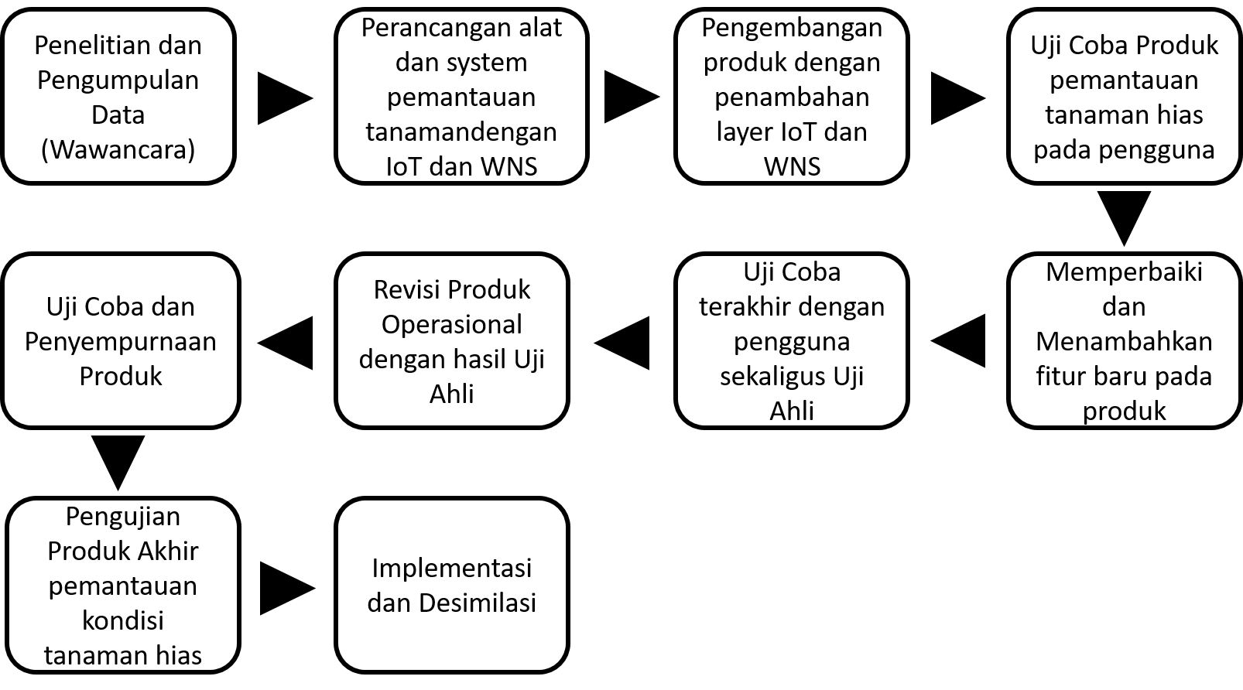
Gambar 1. Research & Development
Penelitian dan Pengumpulan Data dengan wawancara pada masyarakat, menganalisis kebutuhan data yang diperlukan untuk menjadi dasar pengembangan yang terkandung dalam penelitian kepustakaan, literatur, skala kecil dan standar pelaporan yang diperlukan. Perencanaan, menyusun rencana penelitian yang meliputi alat dan sistem yang dibutuhkan dalam melaksanakan penelitian, tujuan yang akan dicapai, langkah-langkah penelitian, serta pengujian dalam ruang lingkup yang terbatas. Pengembangan Produk Awal, pengembangan produk dari penelitian sebelumnya sesuai dengan metode yang digunakan, dengan menggunakan beberapa alat yang dibutuhkan untuk proses penelitian yaitu sensor suhu, tanah, ultrasonik, dan pompa air mini, menggunakan paket kuesioner PSSUQ untuk pengujian oleh pengguna dan ISO 6124 untuk pengujian oleh Ahli. Ujicoba Produk Awal, menguji coba produk alat yang sudah diintegrasikan dengan IoT dan WNS serta sensor yang lain, melakukan ujicoba awal yang dilaksanakan dengan masyarakat yang menanam tanaman di rumah. Revisi Produk, memperbaiki produk yang telah diuji coba berdasarkan analisis dan pertimbangan logika dari hasil uji para ahli dengan paket uji ISO 6124. Uji Coba Terakhir, melakukan ujicoba lapangan produk awal yang dilakukan pada masyarakat yang menanam tanaman hias (19 responden). Revisi Produk Operasional, mencatat hasil dari Uji Coba oleh 19 responden sesuai dengan pengamatan dan catatan dari hal penting yang dilakukan oleh responden sebagai bahan penyempurnaan produk awal. Ujicoba dan Penyempurnaan Produk, ujicoba yang dilakukan untuk mengetahui produk sudah memenuhi standar sesuai dengan perencanaan awal. Pengujian Produk Akhir, menguji produk agar layak dan memiliki keunggulan dalam penggunaannya sesuai dengan hasil Uji Coba untuk penyempurnaan produk yang dilakukan dengan responden dan ahli sistem. Implementasi dan Desimilasi, produk yang dihasilkan dan teruji keampuhannya dapat diimplementasikan pengguna, tahap pelaporan produk kepada forum dalam bentuk jurnal dan melakukan monitoring terhadap pemanfaatan oleh publik agar mendapat masukan dan saran dalam pengembangan produk.

  - Metode Prototype
Prototyping merupakan metode pengembangan perangkat lunak yang berupa model fisik kerja sistem dan berfungsi sebagai versi awal dari sistem. Dengan metode prototyping ini akan dihasilkan prototype sistem sebagai perantara pengembang dan pengguna agar dapat berinteraksi dalam proses kegiatan pengembangan sistem informasi. Agar proses pembuatan prototype ini berhasil dengan baik adalah dengan mendefinisikan aturan-aturan pada tahap awal, yaitu pengembang dan pengguna harus satu pemahaman bahwa prototype dibangun untuk mendefinisikan kebutuhan awal. Prototype akan dihilangkan atau ditambahkan pada bagiannya sehingga sesuai dengan perencanaan dan analisis yang dilakukan oleh pengembang sampai dengan uji coba dilakukan secara simultan seiiring denan proses pengembangan. Ada 4 metodologi prototyping yang paling utama yaitu:
    - Illustrative – Menghasilkan contoh laporan dan tampilan layar.
    - Simulated – Mensimulasikan beberapa alur kerja sistem tetapi tidak menggunakan data real.
    - Functional – Mensimulasikan beberapa alur sistem yang sebenarnya dan menggunakan data real.
    - Evolutionary – Menghasilkan model yang menjadi bagian dari operasional sistem. (Purnomo, 2017).
  - Model Internet Of Things
Internet Of Things yang merupakan gabungan dari berbagai macam node yang terhubung melalui internet, dengan penggabungan tersebut menjadikan Internet Of Things sebuah konsep yang dapat digunakan sebagai dasar untuk komunikasi menyelesaikan permasalahan yang ada melalui penggabungan teknologi dan dampak social. Iot dapat digambarkan sebagai prototype aplikasi global untuk memenuhi kebutuhan informasi masyarakat, memungkinkan layanan canggih dengan interkoneksi baik secara fisik dan visual berdasarkan pada yang telah ada dan perkembangan informasi serta teknologi komunikasi (ICT) (Yudhanto, 2019: 20-21). Ada 7 layer dalam memahami IoT, seperti pada gambar dibawah ini;
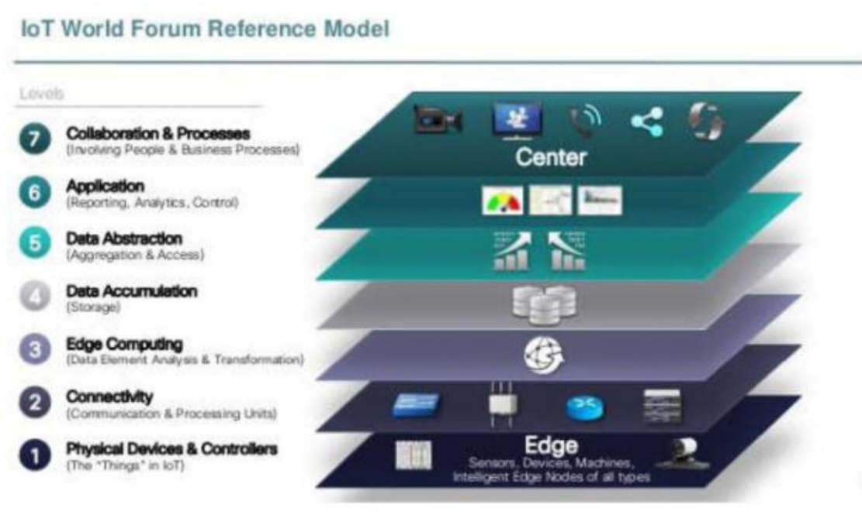
Gambar 2. Referensi Model IoT
Sumber : (Yudhanto, 2019, Pengantar Teknologi Internet Of Things (IoT) )
Dalam gambar 2 dapat dilihat ada beberapa item;
- Physical Devices & Controller, Bagian ini berupa sensor suhu, sensor tanah, sensor ultrasonik, pompa air mini, nodeMCU, modem (internet).
- Connectivity, Menggunakan koneksi internet dari modem atau dengan hotspot dari smartphone.
- Edge Computing, Yang digunakan dalam sistem ini merupakan cloud database thinkSpeak dan firebase dengan API.
- Data Accumulator, Penyimpanan yang digunakan pada bagian ini adalah Firebase database, Firebase firestore, dan ThingSpeak Storage.
- Data Abstraktion, Data dapat diatur pada ThingSpeak API dan Firebase Analytic.
- Application, Bagian ini menggunakan aplikasi android yang didevelop untuk dapat mengambil data yang sudah disimpan pada cloud database oleh microcontroller.
- Colaboration & Proses, Berfungsi untuk memberikan informasi kepada pengguna aplikasi untuk dapat melakukan pekerjaan berdasarkan data yang diterima oleh aplikasi android yang sudah dibuat.
  - Prosedur Pengembangan
Prosedur pengembangan merupakan langkah-langkah dari proses pengembangan yang dilakukan. Prosedur pengembangan dalam penelitian yang akan dilakukan dapat digambarkan pada Gambar berikut :
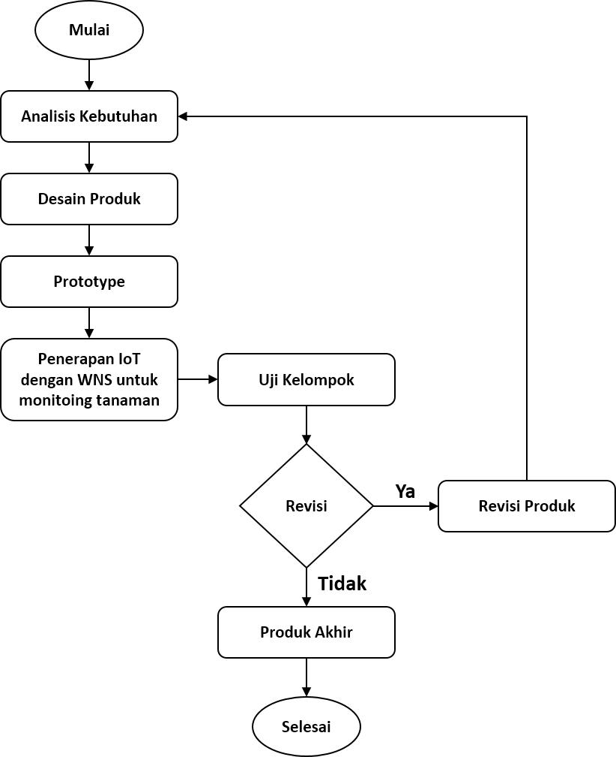
Gambar 3. Prosedur Pengembangan
  - Objek Penelitian
Kelurahan Mulyaharja adalah salah satu dari 16 kelurahan yang terdapat di Kecamatan Bogor Selatan. Wilayah dari Desa Mulyaharja merupakan hasil dari pemekaran Desa Sukaharja. Desa Sukaharja merupakan salah satu bagian dari Kecamatan Cijeruk, Kabupaten Bogor. Pada tahun 1979, Desa Sukaharja mengalami pemekaran, dan Desa Mulyaharja adalah salah satu Desa hasil dari pemekaran tersebut. Kemudian pada tahun 1996, Mulyaharja mengalami perubahan status desa menjadi kelurahan, dan menjadi bagian dari Kecamatan Bogor Selatan, Kota Bogor.
  - Populasi Dan Sampel
Subjek uji yang terlibat harus diidentifikasi secara jelas dan lengkap berdasarkan karakteristiknya, namun terbatas pada produk yang sedang dikembangkan.Pengguna yang terlibat dalam penelitian ini adalah 16 orang yang menanam tanaman hias di desa RW 03 Mulyaharja, dan subjek ahli yang terlibat dalam penelitian ini yaitu 2 orang dosen ahli Teknik Informatika.
  - Bahan Dan Alat
Alat yang digunakan merupakan sebagai berikut; (a) Microcontroller, NodeMCU V3, (b)Wireless sensor : ESP8266, (c) Suhu : DHT22, (d) Ultrasonic : HC-SR04, (e) Kelembapan : YL-69, (f) Pompa Air mini, (g) Relay 3.3V
  - Teknik Pengumpulan Data
Instrumen yang digunakan pada ahli sistem merupakan berupa kuesioner untuk mengukur kualitas produk yang didapatkan dengan ISO 9126, sedangkan untuk pengguna Instrumen pengumpulan data yang dilakukan pada penelitian ini adalah dengan observasi dan paket kuesioner PSSUQ yang disebarkan kepada 16 orang masyarakat yang menanam tanaman di daerah RW 03 Desa Mulyaharja.
  - Teknik Analisis Data
  - Teknik analisis data Ahli
Skala Guttman merupakan skala kumulatif. Skala Guttman mengukur suatu dimensi dari suatu variable yang multi dimensi. Skala Guttman mengukur disebut juga Scalogram yang sangat baik untuk meyakinkan peneliti tentang kesatuan dimensi dan sikap atau sifat yang diteliti yang sering disebut dengan atribut universal (Riduwan & Akdon, 2008).
Tabel 1. Tabel Skala Guttman
Alternatif Jawaban | Skor Alternatif Jawaban
Alternatif Jawaban | Positif | Negatif
Diterima | 1 | 0
Ditolak | 0 | 1

Sedangkan untuk perhitungan data untuk kuesioner ahli adalah dengan menggunakan presentase kelayakan sebagai berikut:

Tabel 2. Tabel Kategori Kelayakan Ahli
Presentase Pencapaian | Interpretasi
0% - 20% | Sangat Tidak Layak
21% - 40% | Tidak Layak
41% - 60% | Cukup Layak
61% - 80% | Layak
81% - 100% | Sangat Layak

Untuk mengetahui kelayakan digunakan tabel diatas sebagai acuan penilaian data yang dihasilkan dari validasi ahli.
  - Teknik analisis data Pengguna
Dalam penelitian ini paket kuesioner PSSUQ menggunakan metode skala likert untuk mengukur sikap dan pendapat, penelitian ini menggunakan kuesioner yang terdapat tujuh macam jawaban dalam setiap item pertanyaan. Berikut ini tabel skala Likert dan bobot data yang diberi skor ada dalam tabel berikut :
Tabel 3. Tabel Skala Likert
NO | KATEGORI | SKOR
1. | Sangat Setuju | 7
2. | Setuju | 6
3. | Agak Setuju | 5
4. | Netral | 4
5. | Agak Tidak Setuju | 3
6. | Tidak Setuju | 2
7. | Sangat Tidak Setuju | 1
Dalam penelitian ini, metode analisis data untuk kuesioner pengguna adalah dengan menggunakan presentase kelayakan sebagai berikut:
Nilai maksimal yang diharapkan adalah 100% dan minimum 14%. Pembagian rentang kategori kelayakan didapatkan dengan hasil perhitungan berdasarkan nilai maksimal yang diharapkan dan nilai minimum yang diharapkan dari hasil pemberian nilai pengguna.
tabel kelayakan untuk uji kelayakan pengguna sebagai berikut,
Tabel 4. Tabel Kategori Kelayakan Pengguna
Presentase Pencapaian | Interpretasi
14% - 32% | Sangat Tidak Layak
21% - 49% | Tidak Layak
50% - 66% | Cukup Layak
67% - 83% | Layak
84% - 100% | Sangat Layak
Untuk mengetahui kelayakan digunakan tabel diatas sebagai acuan penilaian data yang dihasilkan dari validasi pengguna.

- HASIL DAN PEMBAHASAN
- HASIL
- Uji ahli
Responden untuk ahli materi berjumlah 2 orang. Responden kuesioner ahli ini yaitu Adiat Paridudin, S.Kom, M.Kom selaku dosen matakuliah Distributed Computing di Universitas Binaniaga Indonesia dan Joko Sarjanoko, HDSE, ST, MSi selaku dosen matakuliah Social and Professional Issues in IS/IT di Universitas Binaniaga Indonesia. Data yang dihasilkan dari kuesioner tersebut merupakan gambaran pendapat ahli terhadap metode yang diterapkan dalam sistem pemantauan tanaman hias.
Tabel 5. Hasil Kuesioner Untuk Ahli Materi
Pertanyaan | Responden
Pertanyaan | P1 | P2 | Total
1 | 1 | 1 | 2
2 | 0 | 1 | 1
3 | 1 | 1 | 2
4 | 1 | 1 | 2
5 | 0 | 0 | 0
6 | 1 | 1 | 2
7 | 1 | 1 | 2
8 | 1 | 1 | 2
9 | 1 | 1 | 2
10 | 1 | 1 | 2
11 | 1 | 1 | 2
12 | 0 | 0 | 0
13 | 1 | 1 | 2
14 | 1 | 1 | 2
15 | 1 | 1 | 2
16 | 1 | 1 | 2
17 | 1 | 1 | 2
18 | 1 | 1 | 2
19 | 1 | 1 | 2
20 | 1 | 1 | 2
21 | 1 | 1 | 2
22 | 1 | 1 | 2
23 | 1 | 1 | 2
24 | 1 | 1 | 2
25 | 1 | 1 | 2
Total | 22 | 23 | 45
presentase kelayakan sebagai berikut :
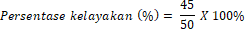
Persentase kelayakan yang diperoleh adalah 90%, maka dapat digolongkan “Sangat Layak”
- Uji Pengguna
Hasil pengujian untuk pengguna sistem menggunakan kuesioner terbuka dan tertutup di mana pada kuesioner tersebut terdapat butir-butir pertanyaan hasil kuesioner responden pengguna sistem. Perhitungan skor yang digunakan untuk menghitung nilai pada kuesioner uji pengguna sistem ini dengan menggunakan skala likert.
Tabel 6. Hasil Kuesioner PSSUQ untuk Pengguna 1
Pernyataan | Responden |  |  |  |  |  |  |  |  |  |  |  |  |  |  |  | Jumlah
Pernyataan | 1 | 2 | 3 | 4 | 5 | 6 | 7 | 8 | 9 | 10 | 11 | 12 | 13 | 14 | 15 | 16 | Jumlah
1 | 6 | 6 | 6 | 6 | 6 | 6 | 6 | 7 | 6 | 7 | 6 | 7 | 6 | 6 | 7 | 6 | 100
2 | 6 | 6 | 7 | 6 | 6 | 7 | 7 | 7 | 6 | 7 | 6 | 6 | 6 | 6 | 7 | 6 | 102
3 | 6 | 6 | 7 | 7 | 6 | 7 | 6 | 7 | 7 | 7 | 6 | 5 | 6 | 6 | 7 | 6 | 102
4 | 6 | 5 | 7 | 7 | 6 | 7 | 6 | 7 | 7 | 7 | 6 | 7 | 6 | 6 | 7 | 6 | 103
5 | 6 | 5 | 6 | 6 | 7 | 7 | 7 | 7 | 7 | 6 | 7 | 7 | 6 | 5 | 7 | 6 | 102
6 | 6 | 5 | 6 | 7 | 7 | 7 | 6 | 7 | 6 | 6 | 7 | 5 | 7 | 5 | 7 | 6 | 100
7 | 6 | 6 | 7 | 7 | 6 | 7 | 7 | 6 | 6 | 6 | 6 | 5 | 7 | 5 | 7 | 5 | 99
8 | 7 | 5 | 6 | 7 | 6 | 7 | 6 | 5 | 6 | 6 | 7 | 7 | 7 | 6 | 6 | 6 | 100
9 | 7 | 6 | 6 | 6 | 6 | 6 | 6 | 5 | 7 | 6 | 5 | 7 | 5 | 5 | 6 | 5 | 94
10 | 6 | 5 | 6 | 7 | 6 | 6 | 6 | 4 | 6 | 6 | 5 | 5 | 5 | 5 | 6 | 5 | 89
11 | 6 | 5 | 7 | 7 | 5 | 5 | 7 | 5 | 6 | 6 | 5 | 5 | 5 | 5 | 6 | 5 | 90
12 | 7 | 6 | 7 | 6 | 7 | 7 | 6 | 4 | 6 | 7 | 6 | 7 | 6 | 6 | 6 | 6 | 100
13 | 7 | 6 | 7 | 6 | 6 | 7 | 6 | 6 | 6 | 7 | 6 | 6 | 7 | 5 | 7 | 6 | 101
14 | 6 | 6 | 6 | 7 | 6 | 7 | 7 | 5 | 6 | 7 | 6 | 5 | 7 | 6 | 7 | 6 | 100
15 | 6 | 6 | 7 | 7 | 5 | 6 | 6 | 6 | 6 | 6 | 6 | 7 | 7 | 6 | 7 | 5 | 99
16 | 5 | 6 | 7 | 7 | 6 | 6 | 6 | 7 | 7 | 6 | 7 | 7 | 7 | 6 | 6 | 6 | 102
17 | 5 | 6 | 6 | 6 | 7 | 6 | 6 | 6 | 7 | 6 | 7 | 6 | 7 | 6 | 6 | 6 | 99
18 | 6 | 6 | 7 | 7 | 6 | 7 | 6 | 7 | 6 | 6 | 6 | 5 | 6 | 6 | 6 | 6 | 99
19 | 6 | 6 | 7 | 7 | 6 | 7 | 6 | 6 | 6 | 6 | 6 | 5 | 6 | 6 | 6 | 6 | 98
Jumlah |  |  |  |  |  |  |  |  |  |  |  |  |  |  |  |  | 1879

Tabel 7. Perhitungan Hasil Kuesioner PSSUQ untuk Pengguna
Responden | Jenis Tanggapan PSSUQ
Responden | Overall | Sysuse | Infoqual | Interqual
R1 | 116 | 56 | 43 | 16
R2 | 108 | 44 | 40 | 18
R3 | 125 | 52 | 46 | 20
R4 | 126 | 53 | 46 | 20
R5 | 116 | 50 | 41 | 19
R6 | 125 | 55 | 44 | 19
R7 | 119 | 51 | 44 | 18
R8 | 114 | 53 | 35 | 20
R9 | 120 | 51 | 43 | 20
R10 | 121 | 52 | 45 | 18
R11 | 116 | 51 | 39 | 20
R12 | 114 | 49 | 42 | 18
R13 | 119 | 51 | 42 | 20
R14 | 107 | 45 | 38 | 18
R15 | 124 | 55 | 45 | 18
R16 | 109 | 47 | 38 | 18
Total Skor | 1879 | 815 | 671 | 300
Total Skor Yang Diharapkan | 2128 | 896 | 784 | 336
Persentase Kelayakan | 88.29 % | 90.95 % | 85.58 % | - %
Hasil perhitungan kelayakan diperoleh presentase kelayakan sebesar 88,29%. Maka dari itu berdasarkan skala likert pada tabel 7. jika presentase pencapaian 84%-100% dikategorikan “Sangat Layak”.
- PEMBAHASAN
Pembahasan pada penelitian yang dilakukan akan dijelaskan melalui 2 (Tahap) tahap pembahasan. Pembahasan yang pertama adalah implementasi model Internet Of Things dan Wireless Sensor Network, pembahasan yang kedua adalah hasil pengujian ahli sistem, dan pembahasan yang ketiga adalah hasil pengujian pengguna,

Implementasi Internet Of Things dan Wireless Sensor Network
Berdasarkan Referensi model internet of things dapat dilihat pada gambar 2.2. Dimulai dengan microcontroller yang aktif membaca data dari setiap sensor yang terhubung seperti sensor suhu dan kelembapan udara, sensor kelembapan tanah, dan sensor ultrasonic yang digunakan untuk menentukan jarak. Microcontroller bertugas sebagai layer pertama yaitu perangkat fisik & controller yang menyiapkan data yang dibutuhkan, layer pertama akan berhubungan dengan layer ke dua yang disebut sebagai konektifitas, konektifitas memberikan controller akses ke internet dengan menggunakan Wireless Sensor Network mendapat akses internet melalui jaringan Wireless terkoneksi dengan modem / Access Point agar dapat menyimpan data di penyimpanan Cloud Storage, layer ketiga merupakan edge computing yang dapat mengatur koneksi data apabila terjadi kesalahan koneksi ke database yang merupakan layer ke empat dan penyimpanan data Cloud Database, layer ke lima merupakan data abtraction memberikan fungsi untuk menyembunyikan kelas data dengan cara mengcapsulasi dengan metode pengambilan data, data yang ada di cloud database di akses oleh aplikasi atau perangkat lunak yang merupakan layer keenam yang dapat menampilkan data dari Cloud Storage, dan terakhir layer ke 7 merupakan proses bisnis atau orang yang menggunakan aplikasi dengan perangkat keras yang mendukung. Dengan model yang diimpelentasikan langsung kepada proses pemantauan tanaman yang biasanya dilakukan dengan cara manual, dengan Internet Of Things pemantauan tanaman hias dapat dilakukan malaui sistem aplikasi, pengguna dapat melihat kondisi tanaman secara mobile melalui aplikasi android pemantauan tanaman hias dan mendapatkan notifikasi dari aplikasi android dengan data yang diperoleh dari controller yang mengirim data ke penyimpanan cloud database.

Pengujian Alat Sensor
          - Sensor Suhu dan Kelembapan
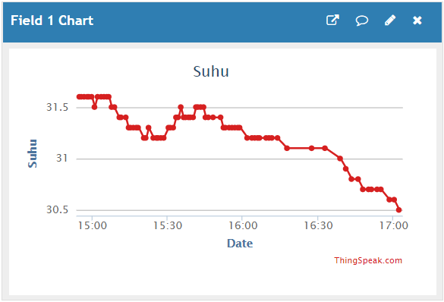
Gambar 4. Grafik Sensor Suhu
Pada gambar 3.1 terdapat hasil dari pengujian sensor suhu saat berada disiang hari sampai sore hari, suhu panas menurun seiring dengan kondisi lingkungan, disiang hari tepatnya jam 15:00 suhu bisa mencapat 32, sampai sore hari jam 17:00 suhu menurun hingga 30.5. dengan kondisi lingkungan yang setiap waktu akan selalu berubah sensor suhu dapat memberikan hasil yang sesuai dengan kondisi lingkungan.
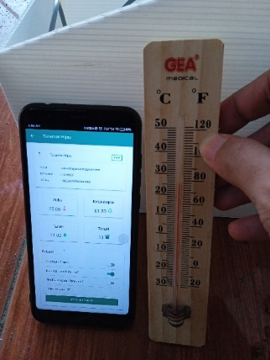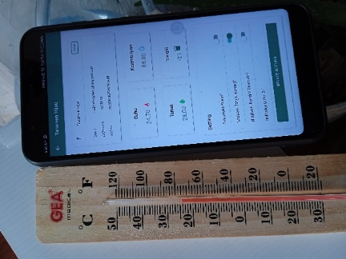
Gambar 5. Pengujian dengan termometer air raksa
Pengujian dengan menggunakan termometer air raksa mengukur tingkat keakuratan dari sensor suhu DHT22 apakah akan memiliki nilai yang akurat dengan termometer air raksa. Berikut hasil dari pengujian suhu perbandingan keakuratan data pada tabel 8
Tabel 8. Pengujian Pengukuran Suhu
No | Waktu | DHT 22 | Termometer | Hasil Relatif
1 | 9:05 | 31.6 | 31 | 1.93%
2 | 9:10 | 31.5 | 31 | 1.61%
3 | 9:15 | 31.4 | 31 | 1.29%
4 | 9:20 | 31.3 | 31 | 0.96%
5 | 9:25 | 31.2 | 31 | 0.64%
6 | 9:30 | 31.1 | 31 | 0.32%
7 | 9:35 | 31 | 31 | 0%
8 | 9:40 | 30.9 | 31 | -0.32%
AVE | - | 31.25 | 31 | 0.81
Data pengujian diambil dari gambar 5, uji hasil dengan termometer air raksa dilakukan secara langsung dengan membandingkan nilai yang didapat dari sensor suhu DHT22 dengan Termometer Air Raksa. Menggunakan rumus nilai absolut dan galat relative untuk mendapatkan hasil akurasi yang didapatkan menghasilkan nilai hasil relatif pada tabel 8. nilai akurasi perbandingan relatif rendah yang menunjukan sensor DHT22 memiliki hasil yang “akurat” dengan thermometer air raksa sebagai nilai sejati untuk perbandingan akurasi nilai yang dihasilkan DHT22.
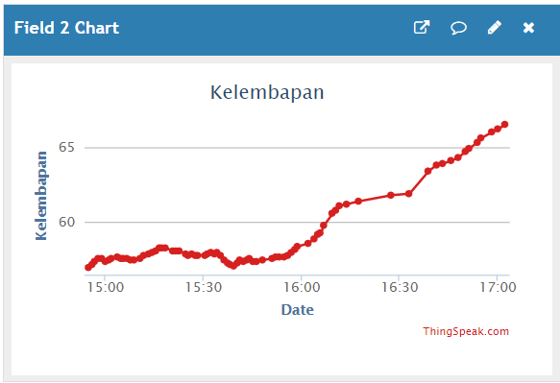
Gambar 6. Grafik Sensor Kelembapan
Pada gambar 6 terdapat hasil dari pengujian sensor kelembapan saat berada disiang hari kelembapan tidak terlalu tinggi karena suhu yang tinggi dan masih terdapat sinar matahari yang menyinari tanaman tepatnya pada jam 15:00 tingkat kelembapan masih berada di tingkat tidak terlalu tinggi yaitu dibwah 60, sampai sore hari jam 17:00 kelembapan meningkat hingga melewati 65 sesuai dengan kondisi lingkungan berubah Karen matahari sudah tidak menyinari kelembapan jadi meningkat dan suhu akan semakin dingin.
          - Sensor Kelembapan Tanah
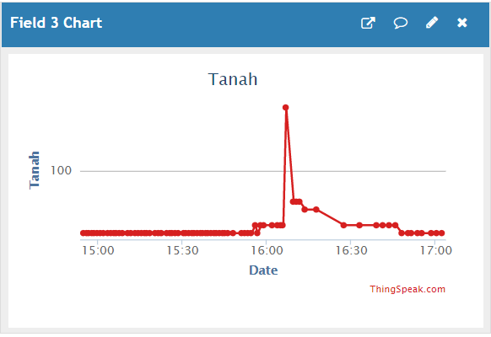
Gambar 7. Grafik Sensor Kelembapan Tanah
Pada gambar 7 merupakan hasil dari pengujian sensor kelembapan tanah yang menilai apakah kondisi tanah sedang berada dalam keadaan kering atau basah (lembab). Dalam grafik pada gambar 7 dapat diperhatikan kelembapan tanah seketika naik dan turun dalam sekejap, itu merupakan kondisi dimana tanah sudah mencapai titik kondisi harus mendapatkan air, nilai yang ditentukan pada kelembapan tanah dapat di lihat pada table 9.
Tabel 9. Tingkat Kelembapan Tanah
Tingkat Kelembapan | Kondisi
100+ | Tanah Basah
80-99 | Lembab Basah
60-79 | Lembab Sedikit Basah
30-59 | Lembab
0-29 | Kering
Titik yang menentukan mesin menyiram otomatis adalah saat kondisi tanah sedang lembab sedikit basah, karena itu grafik pada gambar 7 menunjukan peningkatan kelembapan tanah karena sistem melakukan penyiraman otomatis.
          - Sensor Ultrasonik
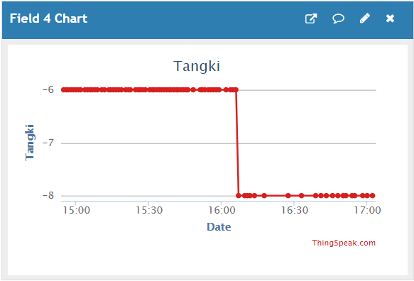
Gambar 8. Grafik Sensor Ultrasonik
Pada gambar 8 merupakan hasil dari pengujian sensor ultrasonik yang menunjukan data terjadi penurunan data dari -6 ke -8, dikarenakan sensor ini memberikan hasil minus agar mengetahui tangka dalam keadaan air yang semakin berkurang dalam tangki. Dapat dilihat data kelembapan tanah pada gambar 7 tepat disekitar jam 16:00 – 16:30 ada kenaikan data kelembapan tanah dikarenakan sistem melakukan penyiraman otomatis, pada grafik gambar 8 juga terdapat penurunan nilai pada jam 16:00 – 16:30 sama dengan saat tanah menerima air dari pompa air, yang mana grafik memberikan informasi tangki air sedang dikuras karena sistem sedang melakukan penyiraman otomatis. Semakin menurun angka jarak yang ditampilkan maka grafik tersebut menunjukan informasi bahwa air dalam tangka semakin terkurang.
- KESIMPULAN
Dengan dibuatnya rancang bangun sistem monitoring tanaman hias berbasis android yang menerapkan IoT(Internet Of Things) dengan menggunakan Wireless Sensor Network, maka dapat di ambil kesimpulan bahwa :
- Dengan menerapkan Internet Of Things dan dikembangkan dengan teknologi Wireless Sensor Network sistem monitoring tanaman hias ini dapat mengirimkan data sensor ke Cloud Database (Firebase, Thingspeak) serta secara efektif dapat memantau lebih dari 1 alat / tanaman hias dalam aplikasi android yang sudah dikembangkan agar dapat memantau banyak tanaman menjadi lebih efektif dan mudah digunakan.
- sistem dapat melakukan proses yang lebih efektif dalam memberikan informasi mengenai kondisi tanaman hias dan dapat melakukan penyiraman serta memberikan notifikasi saat kondisi tertentu.
- Pengembangan dengan menggunakan Internet of Things dan Wireless Sensor Network dapat menjadikan sistem aplikasi menjadi lebih efektif dalam melakukan pemantauan tanaman hias, dengan menggunakan Wireless Sensor Network aplikasi dapat melihat data pada banyak alat yang sudah terdaftar pada sistem dengan menambahkan setiap ID mesin dan APIkey untuk dapat melihat data pada mesin.
- hasil pengujian sistem pemantauan tanaman hias masuk dalam kategori "Sangat Layak". Dengan nilai presentase total dari kualitas sistem 88.29% (Sangat Layak), sedangkan nilai keakuratan rata-rata senilai “0.81%” semakin kecil nilai banding maka sangat akurat nilai yang didapat. berdasarkan nilai tersebut menunjukan bahwa tingkat efektifitas dan akurasi sistem sudah "Sangat Layak" dan “Akurat”.

- DAFTAR PUSTAKA

[1] | Widyastuti, T, “Teknologi Budidaya Tanaman Hias Agribisnis,” Yogyakarta: CV Mine, 2018.
[2] | Sugiyono, "Metode Penelitian Pendidikan Pendekatan Kuantitatif, Kualitatif, R&D dan Penelitian Pendidikan," Bandung : Alfabeta, 2019.
[3] | Suhaeb, S., Djawad, Y.A., Jaya, H., Ridwansyah., Sabran., Risal, A," Mikrokontroller dan Interfaces”, Makassar: Universitas Negeri Makassar, 2017.
[4] | Dargie, W. Poellabauer, C, “Fundamentals of Wireless Sensor Network Theory and Practice”, Wiley Series. John Wiley & Sons Ltd, The Atrium, Southern Gate, Chichester, West Sussex, PO19 8SQ, United Kingdom, 2010
[5] | Arikunto, S. “Prosedur Penelitian Suatu Pendekatan Praktik”, Edisi Revisi 6. Jakarta: Rineka Cipta, 2009
[6] | Firdaus, “Wireless Sensor Network”, Graha Ilmu, Yogyakarta., 2014
[7] | Roger S. Pressman, P. D, “Rekayasa Perangkat Lunak – Buku Satu, Pendekatan Praktisi”, In Software Engineering : A Practitioner’s Approach, Seventh Edition, 2012

